携帯電話の使用が自転車走行におよぼす影響

神田直弥（東北公益文科大学公益学部）

はじめに
交通事故の発生件数や負傷者数、死者数は現在減少傾向を示している。しかし、自転車が関与する事故の発生状況はほぼ横ばいであり、対歩行者事故は増加傾向にある。平成8年を1とした場合、平成18年における発生件数の指数は4.75に達している。
近年では自転車のマナーの問題が指摘されており、自転車乗用中の携帯電話使用もその1つとしてあげることができる。自転車は手軽な移動手段であることから、携帯電話による通話やメール操作をしながら運転する光景が、日常生活上の様々な場面で見受けられる。
自動車運転中の携帯電話については数多くの研究が行われ、多くの知見が得られている。これに対して、自転車乗用中の携帯電話使用については、危険性が指摘されているものの、その影響を実証した研究はきわめて限定的である。ルールの周知をはかる上では、禁止される事項を伝えるだけでなく、禁止される理由を明確にすることが望ましい。そこで本研究では、直線路走行中の携帯電話の使用がふらつきやブレーキ反応といった運転パフォーマンスにおよぼす影響を実験的に検討した。

方法
実験コース
安全性に配慮し、大学構内のタイル張りの中庭を使用した。コースは幅25cmの直線状に敷き詰められたタイルであり、このタイル内の保持走行を求めている。コースの模式図を図1に示す。図中のSは光電センサ、Lはライトをあらわし、S1とL1、S2とL2、S3とL3が接続されている。各光電センサはコースを横切るように設置されており、横を通過すると対応するライトが点灯する。ライトは歩行者の飛び出し等、ブレーキ反応が求められる事象を模擬したものであり、トヨタランドクルーザーのハイマウントストップランプを使用している。光電センサ～ライト間にはスイッチをつけ、これを操作することで点灯するライトを制御することが出来るようになっている。

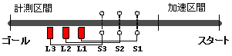
図1 走行路の模式図

ライトは走行路の左側1mの距離に設置し、光電センサとの距離は予備実験により決定した。これは10名の被験者に通常通りの走行を求めるというもので、結果的に得た平均走行速度13.6km/hを基準速度とし、それぞれ以下のように定めた。
- 加速区間：15m
- 計測区間：40m
- 計測開始地点～S1：10m
- S1～S2～S3：各5m
- S1～L1：11.3m（13.6km/hで3秒）
- S2～L2：13.2m（13.6km/hで3.5秒）
- S3～L3：15.1m（13.6km/hで4秒）

計測システム
27インチシティサイクルに4台のCCDカメラを設置し、前かごに置いた画面分割器を介してデジタルビデオレコーダに記録した。カメラ1はクランク横のフレーム下部に下向きに設置し路面を撮影した。カメラ2は前かごに後ろ向きに設置し、ステムに取り付けた被験者からは見えない速度計を撮影した。速度計にはブレーキレバーを握った際に点灯するLEDライトを取り付け、このライト点灯も記録した。カメラ3はハンドルに上向きに設置したもので、被験者の顔を撮影した。カメラ4は前かご前方に横向きに設置し光電センサを撮影した。（図2）。

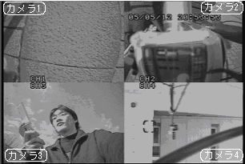
図2 記録した映像のサンプル

測定指標
記録した映像に基づき、フレーム解析により以下の4つの指標を求めた。
- ライト点灯への反応時間：カメラ4で該当する光電センサを撮影してからカメラ2でLEDライトが点灯するまでのフレーム数より算出
- 走行速度：カメラ2の速度計を10Hzで記録
- ふらつき量：10Hzで記録した走行ポジションのRMS値
- 注視行動：前方、携帯電話、その他の注視時間、注視頻度
ふらつき量については、カメラ1で撮影した路面映像より、映像内の中心点とタイル端の直線の距離を求め、あらかじめ求めたタイルの中心～タイル端の距離との差を取り、右側へのずれをプラス、左側へのずれをマイナスの値で示した。

携帯電話課題
通話課題とメール課題を設けた。通話課題は加算問題であり、男性の声で2秒ごとに提示される1桁同士の整数の足し算結果を口頭で回答するものであった。メール課題は二つの四字熟語の入力課題とした。走行前にJIS第一水準の漢字のみで構成される二つの四字熟語を伝え、走行中に携帯電話のメール機能での入力を求めた。入力時には1つ目の四字熟語をすべて平仮名で入力し、漢字変換をしてから2つ目の四字熟語の入力をするよう求めた。

実施方法
被験者はサドルの高さを調整後、練習走行を行い、本試行に移行した。本試行は[1]両手運転、[2]片手運転、[3]携帯通話運転、[4]携帯メール運転の4セットとし、各セット10試行ずつ実施した。[2][3][4]のセットでは、どちらの手でハンドルを握るかは被験者に委ねた。被験者に求められたのは、加速区間で通常走行する速度まで加速後、計測区間で幅25cmのタイル内を走行することに加え、路側左側に設置したライトが点灯したらブレーキをかけて停止することであった。[3][4]の条件では副次課題として携帯電話課題を実施した。1セットあたりの10試行の内訳はライト非点灯4試行、ライト点灯6試行（各ライト2試行）であった。セットの実施順、セット内の試行順はカウンタバランスした。なお、被験者は男子大学生8名であった。

結果
携帯電話課題
通話課題については、無回答率、誤答率を調べた。ライトが点灯する6試行ではそれぞれ平均39.4％、28.6％であり、ライトが点灯する4試行では順に35.0％、23.6％であった。メール課題では、ライト点灯の6試行では1つ目の四字熟語のひらがなでの入力途中が多数を占めるが、点灯をしない4試行では1つ目の四字熟語の漢字変換中や2つ目の四字熟語の入力途中が半数以上となった。

ふらつき量
図3はセットごとにライトが点灯をしなかった4試行についてRMS値を求めた結果である。一要因分散分析の結果は有意（F(3/12)=6.42, p<.01）であり、多重比較の結果、両手＜通話、両手＜メール、片手＜メール、通話＜メールの組み合わせで有意な差が見られた（いずれも5％水準）。

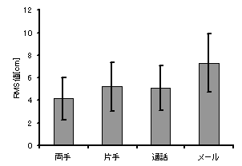
図3 ふらつき量（RMS値）

反応時間
ライト点灯に対する反応時間を図4に示す。図4では光電センサ～ライト間の距離は問わず、全てを平均した値を示している。セットとライトの距離を要因とした二要因分散分析を実施したところセットの主効果が有意（F(3/12)=5.93, p<.01）であった。多重比較の結果、両手＜通話、両手＜メール、片手＜メールの組み合わせで有意な差が見られた（いずれも5％水準）。また、反応時間が2秒以上の反応を遅延反応、ブレーキ反応が行われなかった試行を無反応とすると、通話条件、メール条件では両手条件、片手条件と比べて発生数が多かった（表1）。

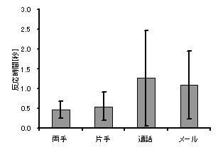
図4 反応時間

表1 遅延反応と無反応
 | 両手 | 片手 | 通話 | メール
遅延反応 | 0 | 1 | 10 | 10
無反応 | 0 | 0 | 1 | 1

走行速度
ライトが点灯しなかった4試行を対象に、セットごとに走行速度の平均値を求めた。結果は図5である。一要因分散分析の結果は有意（F(3/21)=28.59, p<.01）であり、多重比較の結果、両手＞通話、両手＞メール、片手＞通話、片手＞メールの組み合わせで有意な差が見られた（いずれも1％水準）。

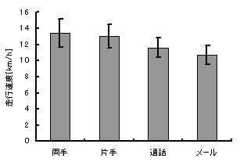
図5 走行速度

注視行動
メール課題について、ライト点灯のない4試行を対象に携帯電話への注視頻度や注視時間を調べた。図6は携帯電話への注視時間のヒストグラムである。2秒をこえる注視時間の発生数は携帯電話への注視全体の17.6％であり、最も長い注視は7.0秒であった。

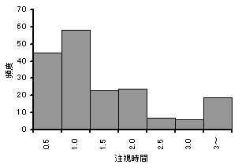
図6 携帯電話への注視時間のヒストグラム

考察
メール条件では、他の全ての条件と比較して走行ポジションのRMS値が有意に増加し、両手条件、片手条件と比べて反応時間が有意に増大し、走行速度が有意に低下した。また携帯電話に対する総注視時間、1回あたりの注視時間は、前方に対する注視時間よりも長く、2秒を超える注視も確認された。通話条件では、両手条件と比べてRMS値、反応時間が有意に増大し、両手条件、片手条件と比して走行速度が有意に低下した。また携帯電話を使用した2条件では、ライト点灯に対する反応課題において遅延反応数が多かった。
メール条件においては、ふらつき、反応時間、遅延反応いずれもネガティブな影響が見られたといえる。通話条件は、両手条件と比較していずれも望ましくない方向へ変化したが、片手条件と比較した際は、ふらつきには変化が見られなかった。また、反応時間についても通話条件と片手条件では有意な差が見られなかったが、通話条件における反応時間は標準偏差が大きかったことが影響していると考えられる。事実、片手条件ではほとんど見られない遅延反応が、通話条件では多くみられている。
なお、携帯電話を使用した2条件では、両手運転、片手運転と比べて走行速度が有意に低下した。これは外界の変化の速度を低下させることで、携帯電話使用に伴う認知的負荷の増大を補償しようとしていたと考えられる。しかし、RMS値や反応時間を見る限り、この方略は運転操作や前方への注意のパフォーマンスを補償するまでには至らなかったことがわかる。むしろ低速で走行することによりハンドル操作が不安定になった可能性もある。この点についてはさらなる検討が必要である。

まとめ
携帯電話使用が自転車運転に与える影響を実験的に検討した。その結果以下の知見が得られた。
- 携帯電話通話運転では、ふらつきは片手運転と同程度であるが、ライト点灯への遅延反応が生じ、外界に対する注意の低下が見られる。
- 携帯電話によるメール操作を伴う運転では、ふらつき、ライト点灯への反応時間いずれも大きく、ハンドル操作の不安定性の増大と外界に対する注意の低下が見られる。

Ishida, T. & Matsuura, T. (2001) The Effect of Cellular Phone Use on Driving Performance, IATSS Research, Vol.25, 6-14
神田幸治 (2005) 携帯電話の使用が自転車運転操作に与える負の影響, 交通科学, Vol.36, No.2, 41～47
内閣府 (2007) 交通安全白書, http://www8.cao. go.jp./koutu/taisaku/index-t.html, [2008/1/16]

